**Preparação, Orquestração e Fluxos de Dados  
(PUC MINAS)**

**Nome:** Guilherme Pereira Mendes

**1)** Código da DAG1

* import pandas as pd
* import functools as ft
* from airflow.decorators import dag, task
* from airflow.operators.dummy import DummyOperator
* from datetime import datetime, timedelta
* from airflow.operators.trigger_dagrun import TriggerDagRunOperator
* URL = "https://raw.githubusercontent.com/neylsoncrepalde/titanic_data_with_semicolon/main/titanic.csv"
* default_args = {
* 'owner': 'Guilherme',
* 'dependes_on_past': False,
* 'start_date': datetime(2002, 9, 29)
* }
* @dag(*default_args*=default_args, *schedule_interval*='@once', *catchup*=False, *tags*=["Guilherme", "PUC", "dag1"])
* def trabalho2_dag1():
* @task
* def ingestao():
* NOME_DO_ARQUIVO = "/tmp/titanic.csv"
* df = pd.read_csv(URL, *sep*=';')
* df.to_csv(NOME_DO_ARQUIVO, *index*=False, *header*=True, *sep*=";")
* return NOME_DO_ARQUIVO
* @task
* def ind_total_passageiros(*nome_do_arquivo*):
* NOME_TABELA = "/tmp/passageito_por_sexo_class.csv"
* df = pd.read_csv(nome_do_arquivo, *sep*=';')
* res = df.groupby(['Sex', 'Pclass']).agg({
* "PassengerId": "count"
* }).reset_index()
* res.rename(*columns*={'PassengerId': 'total_passageiros'}, *inplace*=True)
* print(res)
* res.to_csv(NOME_TABELA, *index*=False, *sep*=';')
* return NOME_TABELA
* @task
* def ind_preco_medio_sexo_classe(*nome_do_arquivo*):
* PATH_SAIDA = "/tmp/preco_medio_por_sexo_classe.csv"
* df = pd.read_csv(nome_do_arquivo, *sep*=';')
* res = df.groupby(['Sex', 'Pclass']).agg({
* "Fare": "mean"
* }).reset_index()
* res.rename(*columns*={'Fare': 'preco_medio'}, *inplace*=True)
* res['preco_medio'] = res['preco_medio'].round(*decimals*=2)
* print(res)
* res.to_csv(PATH_SAIDA, *index*=False, *sep*=';')
* return PATH_SAIDA
* @task
* def ind_total_sibsp_parch_por_sexo_classe(*nome_do_arquivo*):
* PATH_SAIDA = "/tmp/familia_por_sexo_classe.csv"
* df = pd.read_csv(nome_do_arquivo, *sep*=';')
* soma = df['SibSp']+df['Parch']
* df['total'] = soma
* res = df.groupby(['Sex', 'Pclass']
* ).agg({
* "total": "sum"
* }).reset_index()
* res.rename(*columns*={'total': 'total_sibsp_parch'}, *inplace*=True)
* print(res)
* res.to_csv(PATH_SAIDA, *index*=False, *sep*=';')
* return PATH_SAIDA
* @task
* def merge(*path1*, *path2*, *path3*):
* raw_passageiros = path1
* raw_tarifa = path2
* raw_familiares = path3
* NOME_TABELA = "/tmp/tabela_unica.csv"
* passageiros = pd.read_csv(raw_passageiros, *sep*=";")
* tarifa = pd.read_csv(raw_tarifa, *sep*=";")
* familiares = pd.read_csv(raw_familiares, *sep*=";")
* df_resultado = (
* passageiros
* .merge(tarifa, *how*="inner", *on*=['Sex', 'Pclass'])
* .merge(familiares, *how*="inner", *on*=['Sex', 'Pclass'])
* ).reset_index()
* print("\n"+df_resultado.to_string())
* df_resultado.rename(*columns*={'Sex': 'sexo'}, *inplace*=True)
* df_resultado.rename(*columns*={'Pclass': 'classe'}, *inplace*=True)
* df_resultado.to_csv(NOME_TABELA, *index*=False, *sep*=";")
* return NOME_TABELA
* fim = DummyOperator(*task_id*="fim")
* ing = ingestao()
* ind_tp = ind_total_passageiros(ing)
* ind_mp = ind_preco_medio_sexo_classe(ing)
* ind_ts = ind_total_sibsp_parch_por_sexo_classe(ing)
* me = merge(ind_tp, ind_mp, ind_ts)
* trigger_dag2 = TriggerDagRunOperator(
* *task_id*='trigger_trabalho2_dag2',
* *trigger_dag_id*='trabalho2_dag2'
* )
* [ind_tp, ind_mp, ind_ts] >> me >> trigger_dag2 >> fim
* execucao = trabalho2_dag1()

**2)** Código da DAG2

* import pandas as pd
* import functools as ft
* from airflow.decorators import dag, task
* from airflow.operators.dummy import DummyOperator
* from datetime import datetime, timedelta
* default_args = {
* 'owner': 'Guilherme',
* 'dependes_on_past': False,
* 'start_date': datetime(2002, 9, 29)
* }
* @dag(*default_args*=default_args, *schedule_interval*='@once', *catchup*=False, *tags*=["Guilherme", "PUC", "dag2"])
* def trabalho2_dag2():
* @task
* def ingestao():
* NOME_DO_ARQUIVO = "/tmp/tabela_unica.csv"
* df = pd.read_csv(NOME_DO_ARQUIVO, *sep*=';')
* df.to_csv(NOME_DO_ARQUIVO, *index*=False, *header*=True, *sep*=";")
* print(df)
* return NOME_DO_ARQUIVO
* @task
* def ind_media_passageiros(*nome_do_arquivo*):
* NOME_DO_ARQUIVO = "/tmp/tabela_media_total.csv"
* df = pd.read_csv(*nome_do_arquivo*, *sep*=';')
* res = df.agg({
* "total_passageiros": "mean",
* "preco_medio": "mean",
* "total_sibsp_parch": "mean"
* }).reset_index()
* res.rename(
* *columns*={'total_passageiros': 'media_passageiros'}, *inplace*=True)
* res.rename(*columns*={'preco_medio': 'media_preco'}, *inplace*=True)
* res.rename(
* *columns*={'total_sibsp_parch': 'media_sibsp_parch'}, *inplace*=True)
* print(res)
* res.to_csv(NOME_DO_ARQUIVO, *index*=False, *sep*=';')
* return NOME_DO_ARQUIVO
* @task
* def resultados(*path1*):
* PATH_SAIDA = "/tmp/resultados.csv"
* df_final = pd.read_csv(*path1*, *sep*=';')
* print(df_final)
* df_final.to_csv(PATH_SAIDA, *index*=False, *sep*=';')
* return PATH_SAIDA
* fim = DummyOperator(*task_id*="fim")
* ing = ingestao()
* ind = ind_media_passageiros(ing)
* p = resultados(ind)
* ind >> p >> fim
* execucao = trabalho2_dag2()

**3)** Imagem (PNG, JPG) com o print da tabela 1 no log  
 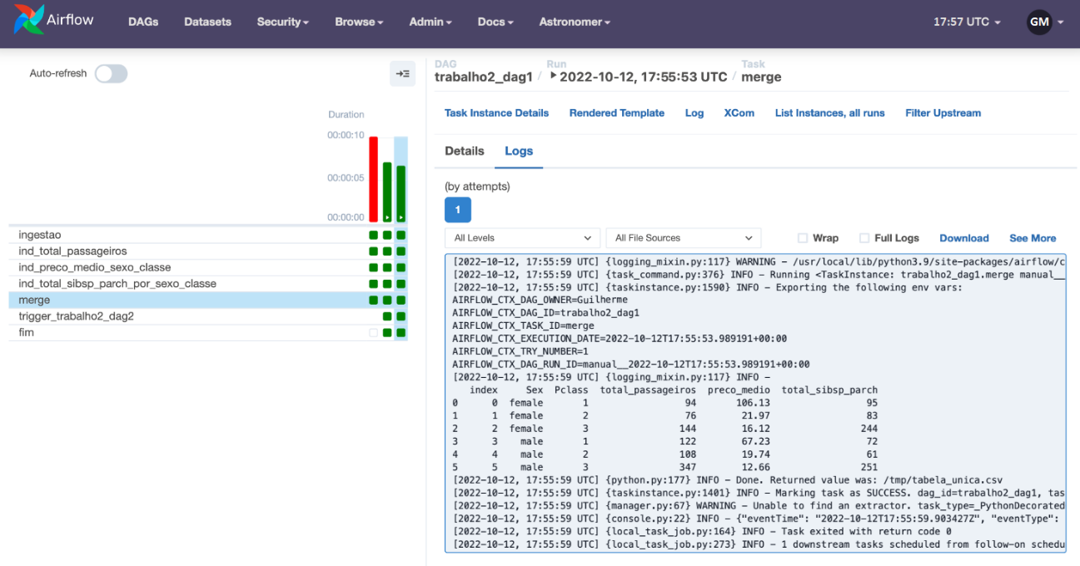

**4)** Imagem (PNG, JPG) com o print da tabela 2 no log

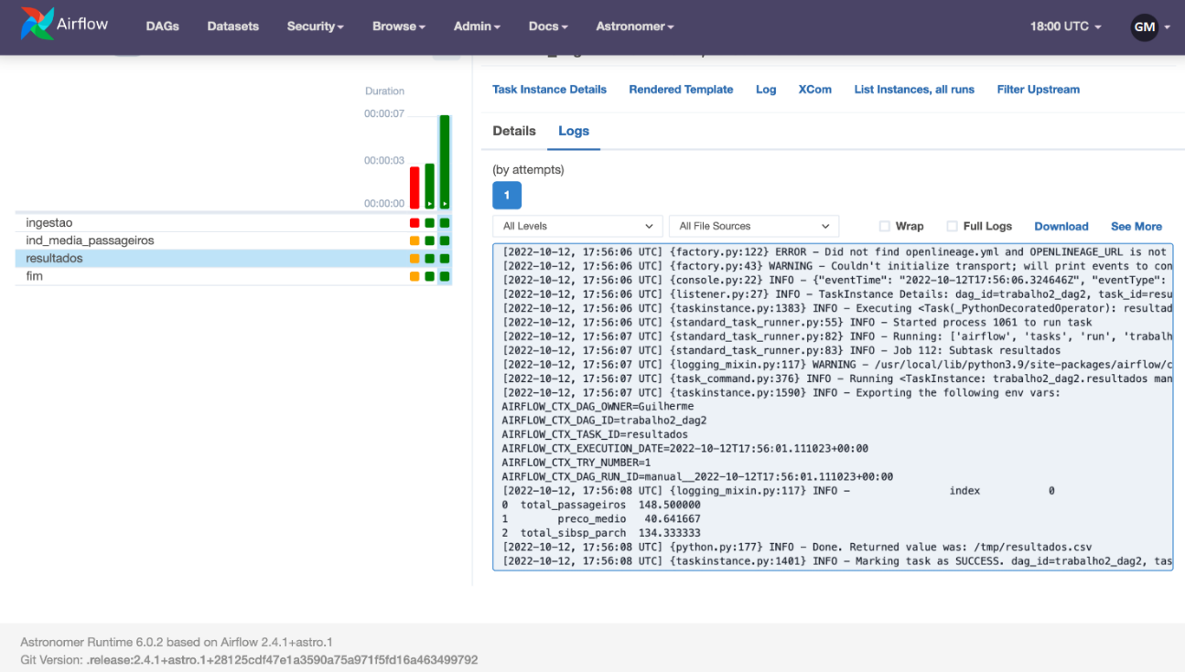

**5)** Imagem com print do grafo da DAG1

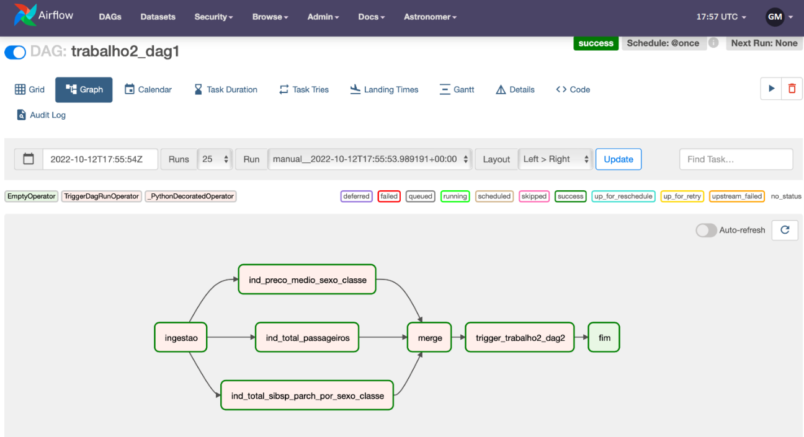

**6)** Imagem com print do grafo da DAG2

